**Aluno**: Antonio Rangel Chaves

**Matrícula**: 180098021

**Modelo Entidade-Relacionamento (ME-R):**

**Entidades:**

VEICULO

MODELO

CATEGORIA

PROPRIETARIO

AGENTE

INFRACAO

LOCAL

TIPO

**Atributos:**

VEICULO (placa, chassi(regiao, paisOrigem, codFabricante, anoModelo, numProducao), cor, anoFabricacao, cpf)

MODELO (codigoModelo, descricao, codigoCategoria)

CATEGORIA (codigoCategoria, descricao)

PROPRIETARIO (cpf, nome, endereco(bairro, cidade, estado), {telefone}, sexo, dtNasc, idade)

AGENTE (matricula, nome, dtContratacao, tempoServico)

INFRACAO (idInfracao, dataInfracao, horaInfracao, matricula, codigoLocal, velocidadeAferida )

LOCAL (codigoLocal, posicaoGeo(latitude, longitude), velocidadePermitida)

TIPO (codigoTipo, descricao, valor)

**Relacionamentos:**

MODELO - **pertence** - CATEGORIA

* Um modelo pertence a uma categoria, mas uma categoria pode possuir mais de um modelo
* Cardinalidade **n:1**

VEICULO - **tem** - MODELO

* Um veículo tem apenas um modelo, mas um modelo pode possuir nenhum veículo ou mais.
* Cardinalidade **n:1**

PROPRIETARIO - **possui** - VEICULO

* Um proprietário pode possuir um ou vários veículos, mas um veículo só pode ser possuído por um proprietário
* Cardinalidade: **1:n**

. INFRACAO - **ocorre** - LOCAL

* Uma infração ocorre em apenas um local, mas em um local podem ocorrer nenhuma ou mais de uma infração
* Cardinalidade: **n:1**

INFRACAO - **pertence** - TIPO

* Uma infração pertence a um tipo de infração, mas um tipo pode possuir nenhuma infração ou mais.
* Cardinalidade **n:1**

VEICULO - **comete** - INFRACAO

* Um veículo pode cometer nenhuma, uma ou mais de uma infração, mas uma infração só pode ser cometida por um veículo
* Cardinalidade: **1:n**

AGENTE - **registra** - INFRACAO

* Um agente de trânsito pode registrar nenhuma, uma ou várias infrações, mas uma infração só pode ser registrada por um único agente
* Cardinalidade: **1:n**

**Diagrama Entidade-Relacionamento (DE-R):**

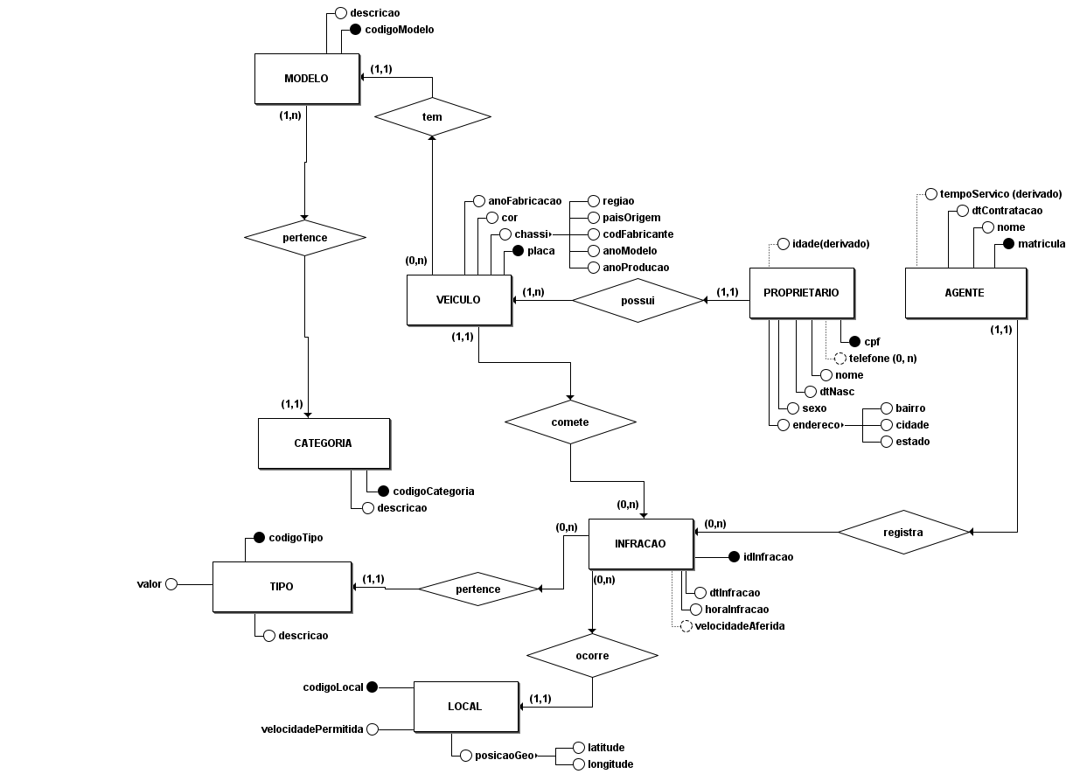

**Diagrama Lógico de Dados (DLD):**

